22.04.2020

**Temat: Dzień Ziemi**

**Cele zajęć:**

- wdrażanie do uważnego słuchania

- rozwijanie mowy, wzbogacanie słownictwa

- nauka, śpiewanie piosenki

- improwizacja taneczna przy piosence

- ćwiczenia pamięci i spostrzegawczości

- liczenie, dodawanie i odejmowanie w zakresie 5

- ćwiczenia manualne

- wspieranie naturalnej potrzeby ruchu dziecka poprzez zabawę ruchową

**Przebieg zajęć:**

1. Zabawa „Ziemia, woda, powietrze”

Dzieci stoi swobodnie. Na hasło: ziemia – dotyka dłońmi podłogi, woda – chwyta się dłońmi za kolana, powietrze – podnosi ręce do góry, wskazując przestrzeń nad sobą. Rodzic wyjaśnia, że rośliny, tak jak ludzie i zwierzęta, oddychają. Pochłaniają przy tym szkodliwe gazy, a wydzielają tlen, który jest potrzebny do oddychania ludziom i zwierzętom. Jeżeli ziemia, woda i powietrze są zanieczyszczone, to szkodzą nie tylko ludziom, ale zwierzętom i roślinom, które wtedy chorują.

1. Wysłuchanie piosenki „Ziemia, wyspa zielona”

<https://www.youtube.com/watch?v=uJBvuP8jEzs>

1. *Nie warto mieszkać na Marsie,   
   nie warto mieszkać na Venus.   
   Na Ziemi jest życie ciekawsze,   
   powtarzam to każdemu .*

*Bo Ziemia to wyspa , to wyspa zielona,   
wśród innych dalekich planet.   
To dom dla ludzi, dla ludzi i zwierząt,   
więc musi być bardzo zadbany.*

1. *Chcę poznać życie delfinów   
   i wiedzieć co piszczy w trawie.  
   Zachwycać się lotem motyla   
   i z kotem móc się bawić.*
2. *Posadźmy kwiatów tysiące.   
   Posadźmy krzewy i drzewa,   
   niech z nieba uśmiecha się słońce,   
   pozwólmy ptakom śpiewać.*
3. Rozmowa na temat piosenki:

- Jak nazywa się planeta, na której mieszkamy?

- Dlaczego w piosence pani śpiewa, że ziemia jest zieloną wyspą?

- Czy tylko ludzie mieszkają na Ziemi? Kto jeszcze?

- Jaka musi być nasza planeta Ziemia?

- Przypomnij, jak możemy zadbać o naszą planetę? Co powinniśmy robić? A czego nie możemy robić?

1. Dowolny taniec przy piosence „Ziemia, wyspa zielona”
2. Nauka refrenu piosenki fragmentami, metodą ze słuchu.
3. Memory ekologiczne – ćwiczenie pamięci i spostrzegawczości

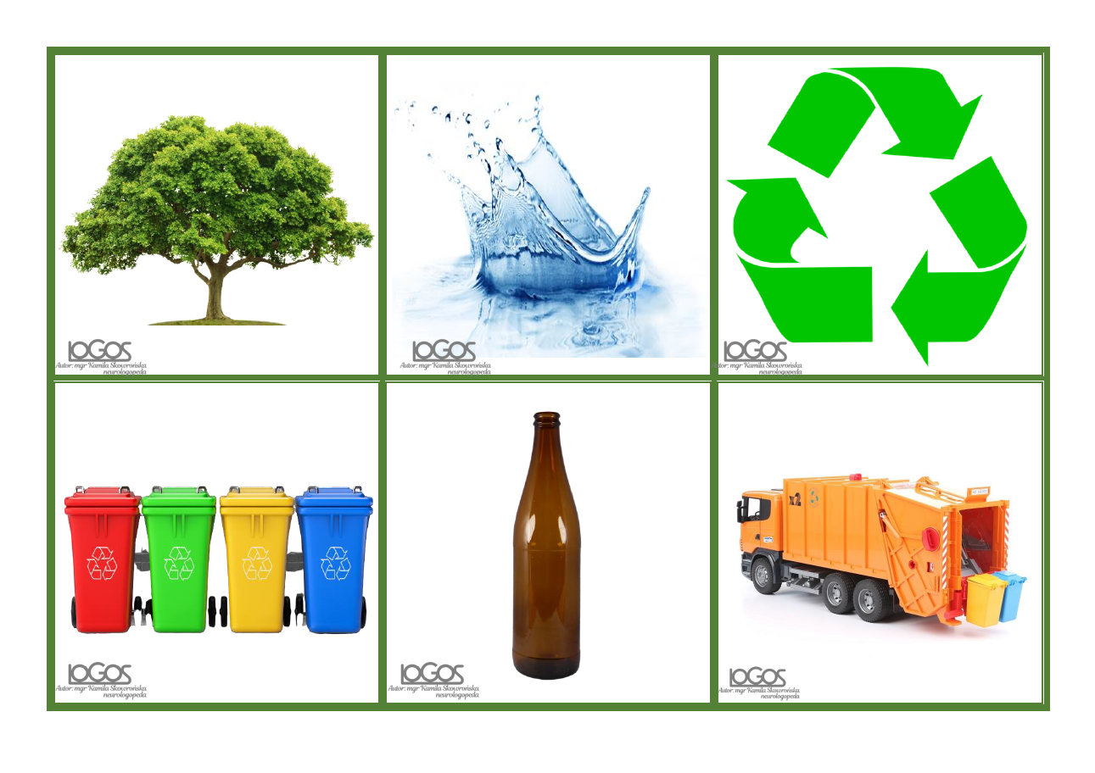Wystarczy wydrukować podwójnie zamieszczony powyżej obrazek i wyciąć wzdłuż linii, aby uzyskać 12 małych obrazków. Wymieszane obrazki układamy rysunkiem do dołu w rozsypce. Dziecko odkrywa dwa obrazki – jeśli są takie same odkłada parę na bok. Jeśli nie – z powrotem układa obrazki rysunkiem do dołu i szuka pary dalej.

1. Ćwiczenia matematyczne – Kolorowe kwiaty

- liczenie w zakresie 5

Wycinamy kwiaty w różnych kolorach, np. 5 w kolorze żółtym, 4 w zielonym, 3 w czerwonym, 2 w pomarańczowym i 1 w niebieskim. Prosimy, aby dziecko najpierw powiedziało, w jakim kolorze są kwiaty, a następnie policzyło kwiaty w każdym kolorze, a liczbę te pokazało dodatkowo na palcach.

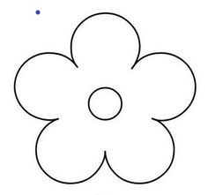

- dodawanie i odejmowanie w zakresie 5

Teraz prosimy, aby dziecko położyło przed sobą 2 czerwone kwiatki. Później, aby dołożyło do tego 3 zielone. Ile jest kwiatów czerwonych? A ile zielonych? 2 i 3 to razem ile? Dziecko pokazuje na palcach i przelicza wszystkie kwiaty. (Oczywiście ćwiczenie możemy wykonać wykorzystując różne warianty – różne kolory kwiatów oraz ich liczbę, np. 1 czerwony i 4 żółte, 2 zielone i 2 czerwone, 3 czerwone i 1 pomarańczowy, 1 niebieski i 2 pomarańczowe).

Analogicznie robimy z odejmowaniem. Prosimy, aby dziecko położyło przed sobą, np. 4 zielone kwiaty. My odkładamy na bok 1 kwiat. Ile było kwiatów na początku? Ile zabraliśmy? Ile kwiatów zostało? Dziecko pokazuje na palcach – 4 palce, potem chowa 1 palec. Zostały 3. (Tak jak w przypadku dodawania możemy wykorzystać kwiaty w różnych kolorach i różne warianty – np. Było 5 kwiatów – zabieramy 3, były 3 kwiaty, zabieramy 2, były 4 kwiaty i zabieramy 4 – w tym przypadku dziecko często na pytanie: Ile kwiatów zostało?, odpowiada: Nic. Tłumaczymy, że nic to zero).

1. Kolorowanka – „Dzień Ziemi” (do wyboru)
2. Zabawa ruchowa „Dbamy o przyrodę”

Dziecko biega swobodnie w rytm dowolnej muzyki, w jednym kierunku. Na przerwę w muzyce zatrzymuje się i wykonuje czynność podaną przez Rodzica, związaną z dbaniem o przyrodę, np.: kopanie grządek, podlewanie roślin, zbieranie śmieci, zakręcanie wody w kranie. Zabawę powtarzamy zabawę kilka razy.



